Изобразительное творчество «Палитра»
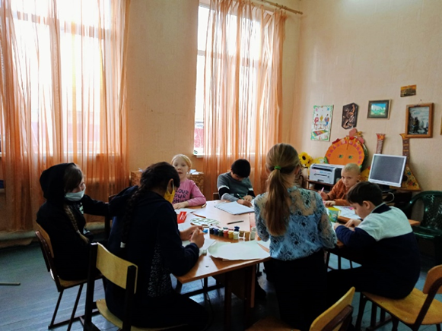
Ведомственная принадлежность: МБУК ИСП «Дорожный СДК»
СДК хутора Истомина
Месяц, год образования: январь, 2021 года
Сведения о руководителе: Беленко Анастасия Александровна
Год рождения: 10.10.2000 г.
Место основной работы: МБУК ИСП «Дорожный СДК» СДК х.Истомина
Домашний адрес: п. Дорожный ул. Молдавская д. 8 кв. 1
Телефон: 8 (938) 132 72 94
Регулярность занятий: - вторник; -четверг; -суббота 14.40–16.30.
Творческая характеристика коллектива.
Детский коллектив изобразительного творчества «Палитра» организован в январе 2021 года. Под руководством Беленко Анастасии Александровны принимает участвуют в различных конкурсах: «8 марта день чудес», «Весна идёт-весне дорогу», онлайн выставках: «Память жива», «Я этой честью дорожу!», «День земли», «Шутка», «Здоровый образ жизни», «Природа Крыма», «Рисуем победу-2021», «Помним и гордимся», «Мама папа, я дружная семья!», а также занимаются художественными оформлениями СДК для праздничных мероприятий.

